E-Skate

Dossier pédagogique SI

Etude de cas n°2 - Activité n°5

Etude de la télécommande
Traiter les informations

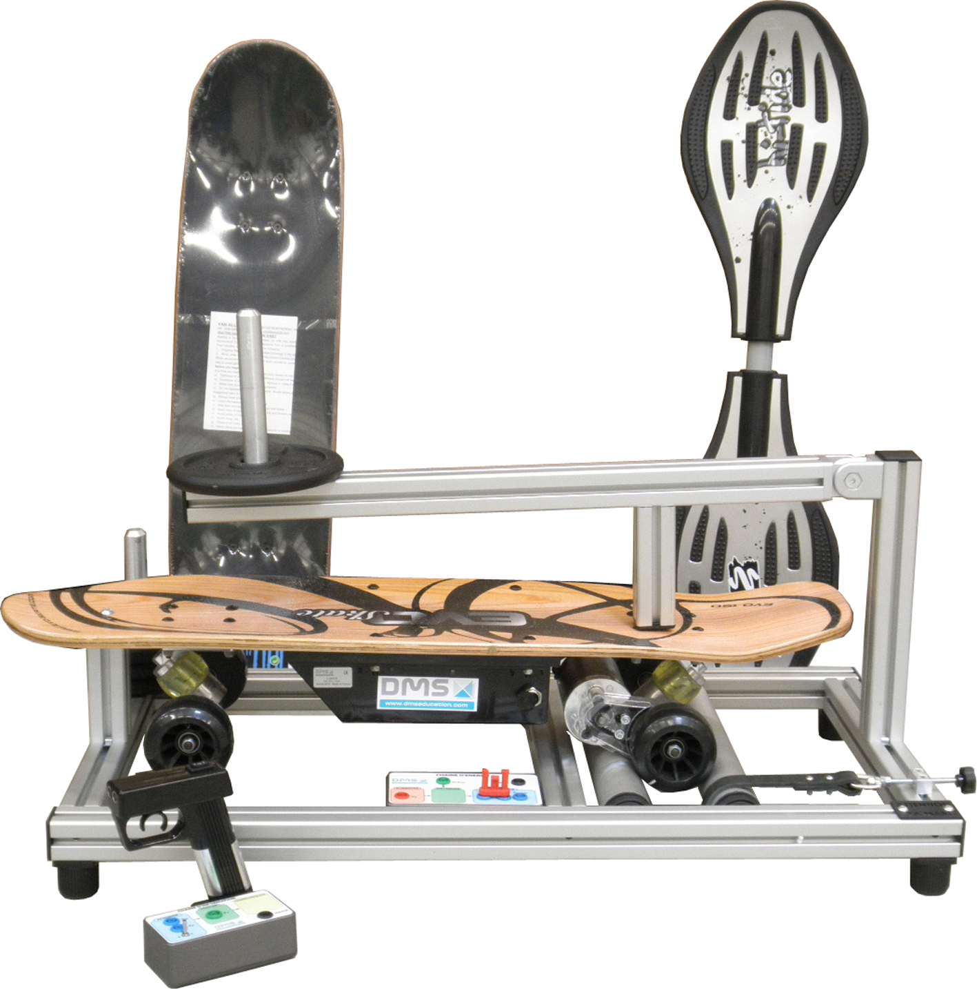

Nom :

Classe : Groupe:

Activités : Identifier le principe de l’émission d’informations à la chaine d’énergie

Notions : Organisation de la chaîne d’information

Matériels et dossiers: E-Skate, Oscilloscope, TpWorks « SI-Skate »

Découvrir les principaux constituants
pour traiter les informations

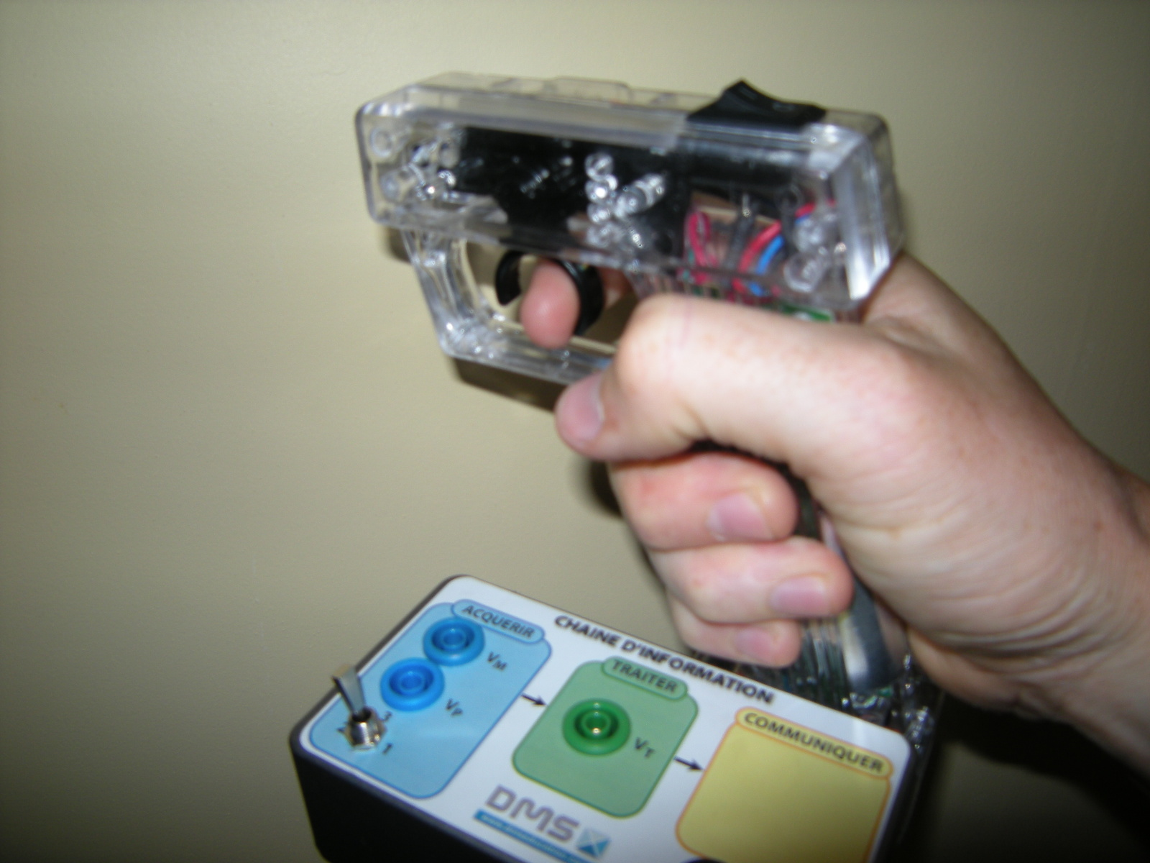
Consignes venant du Skateur
Bouton : Marche / Arrêt
Commande de vitesse
Sélecteur de vitesse
Etude des signaux de commandes
Après avoir positionné :
- Le sélecteur de vitesse sur la position 1.
- Le bouton M/A sur Marche.
- Gâchette en arrière : Vitesse max

Schéma structurel de la fonction « Traiter ».

Signal VT

➢ Quel est le constituant qui permet de traiter les informations sur l’E-Skate ? …………….. …………………………………………………………………………………………………………

➢ Brancher et tracer à l’aide d’un oscilloscope le signal issu de V_{T} de la chaîne d’information.

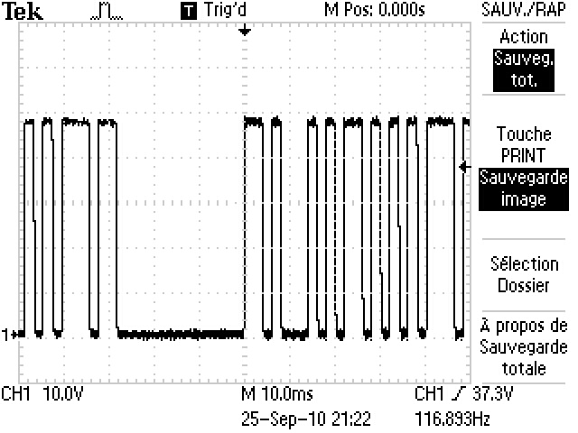
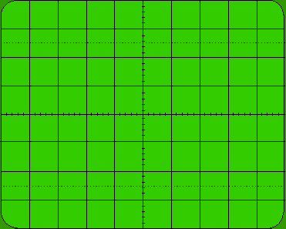

Forme du signal V_{T} Forme du signal « Ordres »

➢ Vérifier que le signal VT est identique au signal « Ordres » de la chaîne d’énergie.

➢ A l’aide de quoi transmet-on le signal VT de la chaine d’information à la chaîne d’énergie ? …………………………………………………………………………………………...

